Забытые жертвы насилия:
христиане Нигерии нуждаются в помощи
-----------------------------------------------------------------------------------------------------------------------------------------
Анита получила два огнестрельных ранения в бедро в 2016 году, когда на ее деревню, где проживают в основном христиане, напали экстремисты фулани. Перенеся несколько операций, недавно она снова научилась ходить. А 20 марта 2022 года, в воскресенье, ее убили во время очередного нападения на деревню.
В этот раз были жестоко убиты 32 мирных жителя, в том числе ее родной брат и мать, которую сожгли заживо на глазах у Аниты. Сама Анита скончалась, получив семь огнестрельных ранений и глубокую рану на голове.
Это ужасное нападение на христиан произошло 20 марта в Кагоро, где жила Анита, и в трех других селениях штата Кадуна, Нигерия. Тогда же были сожжены больше 200 домов и 32 магазина. Семь пострадавших были госпитализированы. Шесть тысяч человек покинули свои дома, спасаясь бегством.
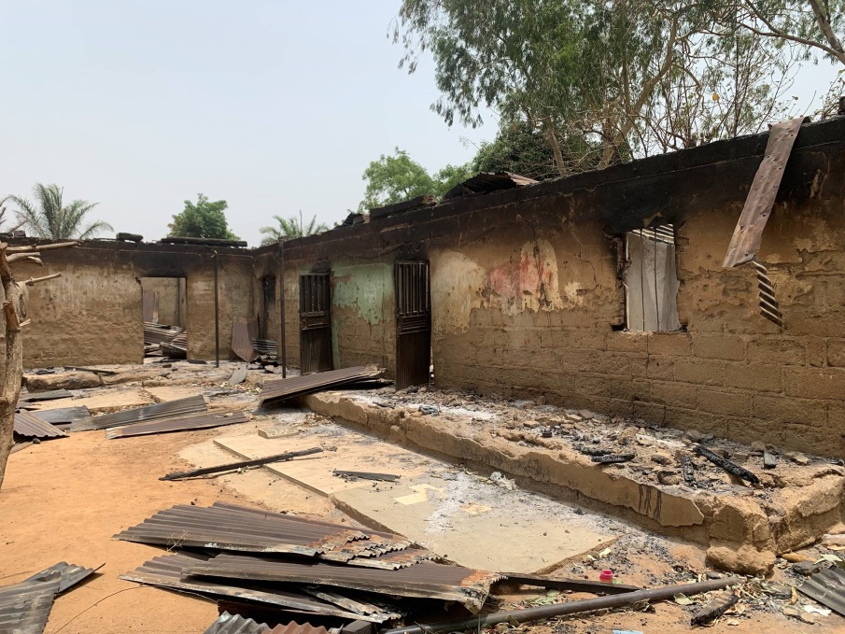
Четыре дня спустя нападению подверглись девять деревень в другом регионе штата Кадуна. Около 50 человек были убиты и 100 похищены, в том числе служитель церкви. Нападавшие также украли скот, а церковное здание и дома сровняли с землей.
Одно из многих зданий, которые были повреждены или разрушены во время жестокого нападения исламистов в штате Кадуна 20 марта. Выжившие многого лишились и нуждаются в помощи.
Последние двадцать лет главной мишенью являются христиане
В северных регионах и в Среднем Поясе Нигерии христиане являются одной из главных мишеней для террористов. С 1999 года там было убито свыше 17 000 человек. И большинство из них – в последние 12 лет. Похищения тоже участились. За первые 9 месяцев 2021 года было похищено 2 200 человек – это больше чем в два раза превышает число похищений за весь 2020 год.
Что им есть? Куда идти?
Когда разрушают деревню, куда бежать жителям? Они лишились всего, потеряли родных и близких, они шокированы, многие ранены. Чем им питаться, если их посевы и склады с продовольствием сожжены? Где им укрыться от непогоды, если их дома разрушены?
Помощь от Фонда Варнава
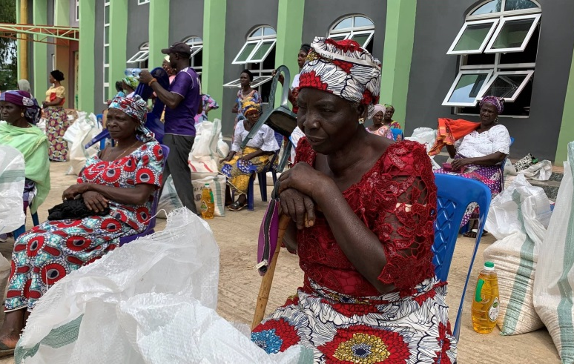
Многие тысячи христиан уже стали переселенцами в Нигерии из-за подобного насилия. Фермеры лишаются средств к существованию, когда их прогоняют с их земель.
Но благодаря вашей финансовой поддержке и вашим молитвам, а также благодаря нашим христианским партнерам в Нигерии Фонд Варнава предоставляет экстренную помощь для христианских общин, которые бежали из своих деревень из-за недавнего насилия.
Вот приблизительная стоимость той помощи, в которой нуждаются переселенцы:
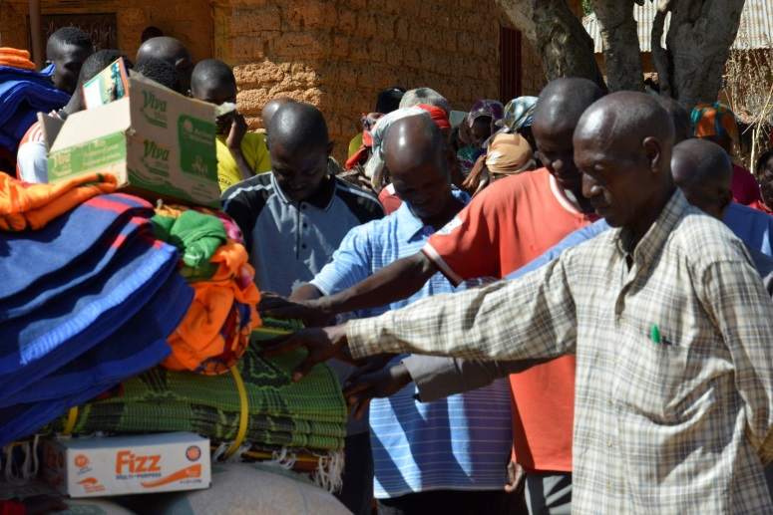
- $2.60 – москитная сетка
- $17 – четыре одеяла
- $39 – 80 кг маиса
- $78 – 80 кг бобов
- $105 – 100 кг риса

Христиане, пострадавшие от насилия, получают помощь, предоставленную при поддержке Фонда Варнава, штат Плато, Нигерия, конец 2021 г.
Жертвуйте
Помогите нам и дальше оказывать помощь самым нуждающимся христианам по всей Нигерии. Для этого при перечислении пожертвований указывайте код проекта: 39-772 (Нигерия – Помощь жертвам насилия).

пожертвовать
barnabasfund.ru/donate

